**Часть 1**

**А1**. Запишите цифрами число три миллиона двести одна ты­сяча пять.

3 200 105

3 021 005

3 201 005

32 015

**А2**. Сравните, не вычисляя, 53 287 - 1101 * 53 287 - 1011.

□сравнить, не вычисляя, нельзя

□53 287 - 1101 > 53 287 - 1011

□ 53287- 1101 = 53287- 1011

□53 287- 1101 < 53 287- 1011

**A3.** Представьте число 60 074 в виде суммы разрядных слага­емых.

□60 000 + 70 + 4 □60 000 + 74

□600 + 70 + 4 □6 000 + 70 + 4

**А4**. Выберите отрезок, длина которого равна 4 см

□***АВ*** □***АС*** □***AD*** □***АЕ***

**А5.** Найдите разность произведений 18 х 23 и 13 х18.

□414 □234 □180 □648

**А6.** Вставьте пропущенные цифры и укажите первое слагае­мое.

+ □8□

3□5

612

□325 □ 287 □387 □283

**А7.** Вычислите: 4 124 • 25 + 808 289 • 0 : (9 337 - 2 184).

□91389□ 0 □103 100 □102 100

**А8.** Найдите остаток от деления 101 303 на 223.

Ответ: □454 □96 □161□61

**А9.** Достаточно ли 150 рублей, чтобы купить 5 календарей по 27 рублей и ручку за 10 рублей?

□Достаточно. Останется 5 рублей.

□Не достаточно. Нужно ещё 15 рублей.

□Достаточно. Останется 15 рублей.

□Не достаточно. Нужно ещё 5 рублей.

**А10.** На рисунке 2 изображена прямая призма.

Выберите фигуру, из которой можно склеить призму (развёртку призмы) (рис. 3).

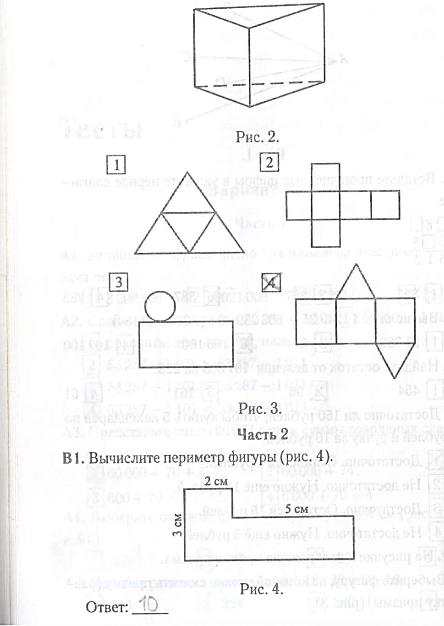

**В2**. Масса арбуза 7 кг 20 г, а масса дыни 2 кг 800 г. Что тяже­лее, арбуз или дыня, и на сколько?

Ответ:_______________

**ВЗ**. Выполните действия: 6 930 + (140 • 45 - 70 • 60): 30.

Ответ:______________

**В4.** На двух полках 75 книг. Пользуясь схемой (рис. 5), опре­делите, сколько книг на второй полке.

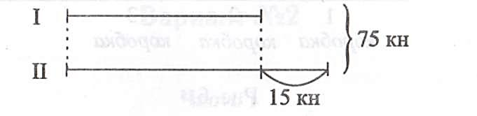

Рис. 5.

Ответ: _________________________________

**В5.** В трёх коробках 60 кг конфет. В первой коробке 20 кг (рис. 6, с. 94), во второй — на 5 кг больше, чем в первой, а остальные — в третьей. Постройте прямоугольники, которые показывают, сколько конфет во второй коробке и сколько в третьей.

**Часть 3**

**С1.** Найдите закономерность и продолжите последователь­ность чисел. 4, 8,16, 28, 44, 64,



Решение:______________________________________________________________________________________________________________________Ответ:__________________

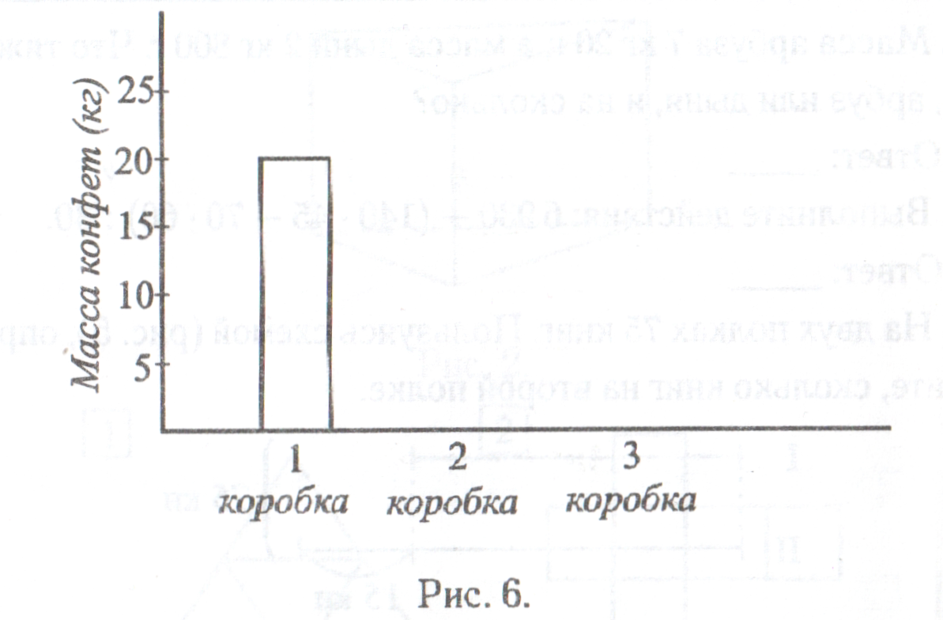

**С2.** У короля было 10 министров. Однажды он получил шиф­рованную записку от своего шпиона с известием: «Ваше ве­личество! Мне удалось установить, что:

1. Среди Ваших министров не менее одного честного.
2. Среди любой пары наугад выбранных министров не более одного честного».

Король надолго задумался. Сколько честных министров у короля?

Решение:

Ответ:

**СЗ**. В киоске продают 5 видов конвертов, 7 видов марок и 8 видов открыток. Костя хочет отправить бабушке письмо или открытку, причём для письма ему нужны конверт и марка, а для открытки марка и конверт не нужны. Сколькими спосо­бами Костя может выбрать послание для бабушки в этом ки­оске?

Решение:_______________________________________________________________________________________________________________________________________________________________________________________________________________________________________________________________________________________________________________ Ответ:___________

**Вариант №2 Часть 1**

At. Число 5000203 читается так: [Т пять тысяч двести три ^ пять миллионов двести три **[31** пятьсот тысяч двести три [¥] пятьдесят тысяч двести три А2. Найдите верную запись, g] 10101 < 10110

* 1. 10101 > 10110
  2. 10101 < 10100 13 10101 = 10110

A3. Выберите сумму, равную 30078. Q] 30000 + 700 + 8 Н 30000 + 70 + 8 [З] 3000 + 78 Q0 30 + 7 + 8